Подрядчики отремонтируют садовые проезды в Краснопахорском
13.05.2019
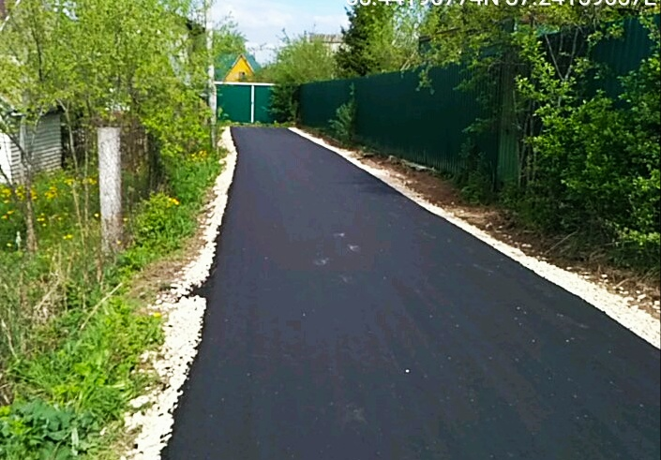
Подрядчики отремонтируют садовые проезды в Краснопахорском. Фото: пресс-служба администрации поселения Краснопахорское
К благоустройству объектов дорожного хозяйства приступили в селе Былово в Краснопахорском. Информацию об этом предоставили 13 мая.
— Работы выполнят сотрудники подрядной организации. Они проведут ремонт асфальтобетонного покрытия в садовых проездах и на нескольких улицах, — уточнил начальник отдела жилищно-коммунального хозяйства и благоустройства территории администрации поселения Краснопахорское Павел Козлов.
Он отметил, что общая площадь проводимых работ составит десять тысяч квадратных метров.
Добавим, что на сегодняшний день благоустройство дорожного полотна в селе Былово ведется в соответствии с запланированным графиком.

Адрес страницы: http://tinao.mos.ru/presscenter/news/detail/8077831.html
Префектура Троицкого и Новомосковского административных округов города Москвы

